SAT RAZREDNIKA

Različiti smo, jednako smo vrijedni
UVODNI DIO
- Imenujte cvjetove. Razmislite i navedite barem tri sličnosti i tri razlike među njima!

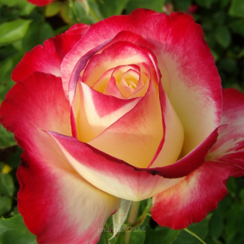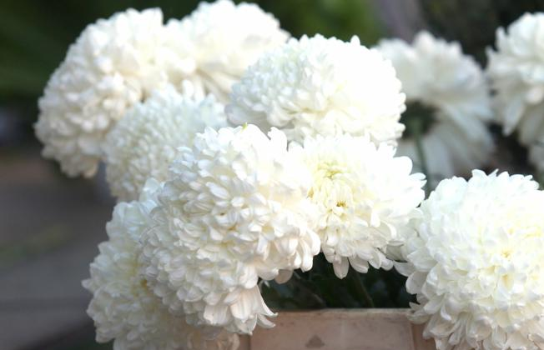

Vjerujem kako vam nije bilo teško. Također vjerujem da vam se sviđa svo prikazano cvijeće, bez obzira na različitosti.

- Danas razgovaramo o međusobnim sličnostima i razlikama te o vrijednostima svakoga od nas.

SREDIŠNJI DIO
- Prisjetite se svojih prijatelja iz razreda. Pokušajte odrediti što više sličnosti s njima, ali i međusobnih razlika – po izgledu, ponašanju, interesima.
- Izaberite jednog od njih i navedite vaše međusobne sličnosti i razlike. Sličnosti zabilježite u prostor u kome se nacrtani krugovi preklapaju, a razlike u zasebni prostor svakog kruga (možete crtati ili pisati). Crtajte ili pišite na papiru.
PRIJATELJ/ PRIJATELJICA JA

- Ljudi (djeca) se razlikuju po izgledu, potrebama, vjeri, navikama…
Otvorite poveznicu i promotrite fotografije. Zamislite da ste jedno od te djece, pričajte o sebi:
https://www.e-sfera.hr/dodatni-digitalni-sadrzaji/044ba698-5213-45c0-9e51-70e1d21edb47/(e-učionica)

- Pogledajte fotografije i odgovorite na pitanja:
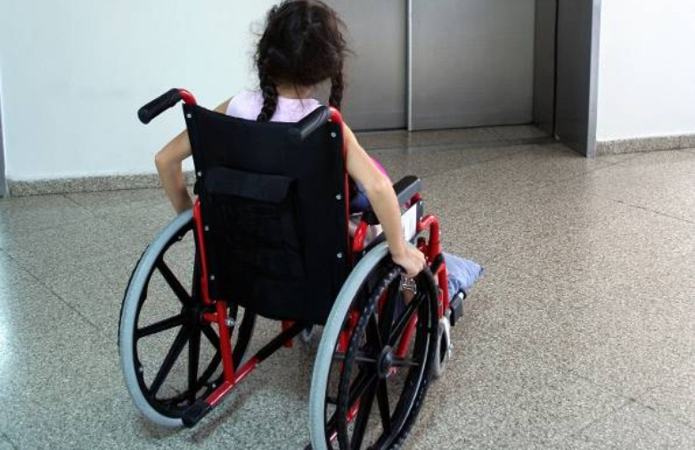

- Je li netko tko izgleda drugačije od nas manje vrijedan? Vrijedi li netko dobrog vida više od nekog tko ne vidi? Je li osoba koja se ne može samostalno kretati i u invalidskim je kolicima manje vrijedna od nekog tko to može? Jesu li učenici koji imaju neke teškoće u učenju manje vrijedni od ostalih?

BEZ OBZIRA NA MEĐUSOBNE RAZLIKE, SVA SU DJECA JEDNAKO VRIJEDNA!
20. studenoga obilježava se Dan dječjih prava.
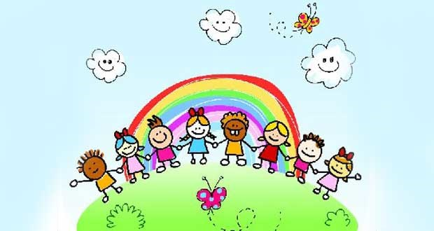
Sva djeca na svijetu imaju svoja prava. Odrasli imaju dužnost štititi djecu od loših stvari i omogućiti im sretno djetinjstvo i odrastanje!
Znate li neka dječja prava? Navedite ih! Ukoliko ne znate, zamolite roditelje da vam ih pročitaju.
O vašim pravima i dužnostima smo razgovarali u školi, ali ćemo još puno razgovarati.
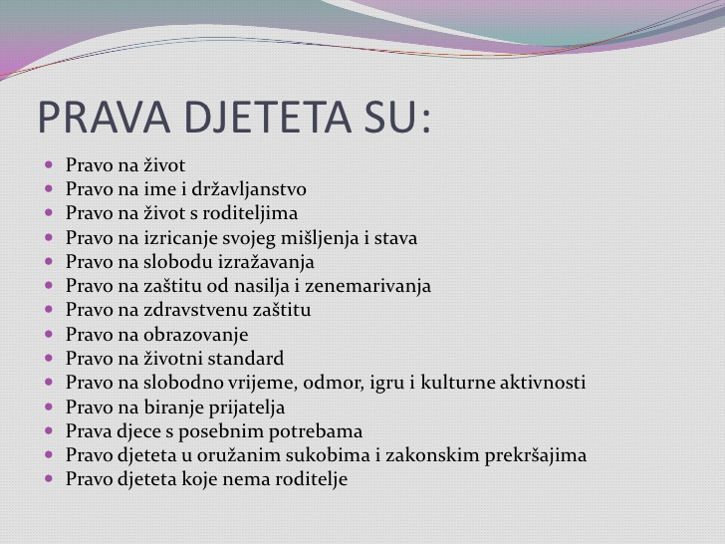
- UPAMTITE:
Međusobno se razlikujemo na različite načine. Ipak, svi imamo iste osjećaje i iste ljudske potrebe. Jednako smo vrijedni i imamo ista prava. Osobama koje su različite od nas se ne rugamo, nego ih prihvaćamo kao svoje prijatelje koji su jednako vrijedni kao mi. Ako možemo, pomažemo im.

ZAVRŠNI DIO
Za kraj, otvori te poveznicu i odigrajte igru traženja parova:
https://www.e-sfera.hr/dodatni-digitalni-sadrzaji/044ba698-5213-45c0-9e51-70e1d21edb47/ (zabavni kutak)

